 | XVIII Seminário Nacional de Distribuição de Energia Elétrica  SENDI 2008 - 06 a 10 de outubro  Olinda - Pernambuco - Brasil

Redução dos índices de não ativações e melhoria dos avisos de Desligamentos Programados.

Veiga, F. D. | Bernardon, P.D. | Nogueira, E. | Siqueira, A.
AES SUL | AES SUL | AES SUL | AES SUL
Francisco.Diuner @aes.com | Daniel.Bernardon@aes.com | Elso.Nogueira@aes.com | Andre.Siqueira@aes.com

Palavras-chave
Aviso por carta
Índices de não ativações
Padronização dos avisos de desligamento programado
Resumo
O objetivo deste trabalho é compartilhar junto a outras empresas os resultados que estão sendo alcançados na AES Sul, através de metodologia e ferramentas desenvolvidas para otimização das intervenções programadas nas redes de distribuição de energia elétrica.
Dentro da área de Programação de uma concessionária existem varias demandas sendo as principais o volume de solicitações, o atendimento aos prazos e procedimentos, os avisos de consumidores, os índices de não ativações, as solicitações de urgência, a segurança e a elaboração das ordens de manobras.
Os objetivos principais deste trabalho são: reduzir o percentual de desligamentos não ativados na AES Sul e padronizar o processo dos avisos de desligamentos programados através dos meios de comunicação. Estas ações visam uma maior satisfação dos consumidores e a otimização dos recursos disponíveis o que representa a motivação para elaboração deste artigo.
- InTRODUÇÃO
A AES Sul é uma distribuidora de energia elétrica que atua no estado do Rio Grande do Sul, no sul do Brasil. sua área de concessão que possui de 99.512 km2 e situa-se na região Centro-Oeste do estado, possui aproximadamente 1,1 milhão de clientes, 49 subestações, 340 alimentadores e é composta por 5 (cinco) Superintendências Regionais.
Em 2005 com a criação da área de Planejamento e Analise da Operação, composta por uma equipe de 10 pessoas, esta Gerencia é responsável pela área de pré e pós operação, interagindo diretamente junto ao COD e demais Superintendências Regionais, tendo o setor de Programação sido centralizado e assumindo não só as intervenções programadas da Distribuição mas também as intervenções programadas da Sub Transmissão, consolidando se assim a Divisão de Programação da AES Sul, a qual é formada por um gestor e quatro colaboradores.
- DIVISÃO DE PROGRAMAÇÃO DA AES SUL
Na AES Sul os pedidos de desligamentos programados da distribuição (PLD’s) são solicitados pelas Superintendências Regionais, via Sistema de Gestão de Incidências (SGI) à Divisão de Programação (DP) [1]. Após a solicitação dos PLD’s é de responsabilidade da DP os seguintes itens: análise das solicitações, verificação de equipes e responsáveis pelos desligamentos, análise da área de trabalho, análise do impacto da interrupção programada nos indicadores técnicos (DEC e FEC), estudos elétricos, para verificar a viabilidade de remanejos de carga, elaboração, revisão e aprovação de Ordens de Manobras da Distribuição [2].
Quando as solicitações não estão de acordo com o procedimento vigente na empresa, elas são devolvidas e o PLD retorna ao estado de criação, para o solicitante rever sua solicitação. Caso seja aprovado, o PLD passa para o estado de emissão de documentos, possibilitando ao solicitante acessá-los.
Os documentos a serem acessados e impressos são: carta para clientes especiais, essenciais, autonomia limitada e imprescindíveis; carta para a imprensa; termo de comprometimento para trabalho com segurança e permissão para intervenção.
Somente após a emissão dos documentos, por parte do solicitante, o PLD é disponibilizado para execução.
- INDICADORES
Para acompanhamento deste processo, foram criados indicadores de performance e de qualidade, tais como: quantidade e percentual de desligamentos solicitados, devolvidos e não ativados, desligamentos com prioridade de urgência e emergência.
Através desses indicadores foi identificado um alto índice de desligamentos programados que não foram ativados em toda AES SUL, ocasionando os seguintes problemas: insatisfação dos clientes, o desligamento programado foi um dos itens de maior queda nas pesquisas de satisfação de clientes ABRADEE;em 2006; custos com a comunicação (rádio, jornal, cartas...) para desligamentos não executados; tempo gasto, nas Superintendências e na Operação, para solicitação, análise, revisão, aprovação e comunicação dos desligamentos que não são ativados; mobilização de recursos para os desligamentos não ativados; atraso na execução das atividades, obras, manutenções corretivas e preventivas; percentual elevado de desligamentos programados com prioridade de urgência e emergência; quando os clientes não são avisados dentro do prazo estabelecido na Resolução, as interrupções programadas não podem ser desconsideradas do indicador DMIC (Duração Máxima de Interrupção Individual por Consumidor).
Os objetivos principais deste trabalho são: reduzir o percentual de desligamentos não ativados na AES Sul e padronizar o processo dos avisos de desligamentos programados através dos meios de comunicação. Estas ações visam uma maior satisfação dos consumidores e a otimização dos recursos disponíveis.
Para isto, é necessário realizar uma análise das causas das não ativações em cada Superintendência, considerando as particularidades regionais. Assim, após o diagnóstico, o Plano de Ação será direcionado para atuar nas principais causas gerenciáveis, tais como: falta de material, falta de equipe, atraso de equipe, problemas de comunicação, erro de cadastro.
- CENÁRIO ATUAL
O percentual mensal de desligamentos não ativados na AES Sul, em 2005, foi 42,7%, em 2006 de 45,5% e em 2007 de aproximadamente 50%. Na Fig. 1, apresentaremos os valores abertos por Superintendência Regional.
Figura 1 – Percentual de Desligamentos Programados Não Ativados em 2007.

Como conseqüência temos um elevado índice de intervenções com prioridade de urgência e emergência.
Outro indicador foi à queda de 22,4% na pesquisa ABRADEE, referente ao item “Aviso antecipado no caso de desligamento programado”, de 84,2% em 2005 para 61,8% em 2007, conforme Fig. 2.
PESQUISA ABRADEE
Superintendência | 2005 | 2006 | 2007
AES SUL | 84,2% | 74,2% | 61,8%
Metropolitana | 92,8% | 73,0% | 50,4%
Vales | 79,7% | 83,9% | 76,8%
Central | 76,2% | 66,2% | 69,0%
Fronteira Norte | 89,1% | 85,0% | 80,9%
Fronteira Sul | 83,6% | 80,8% | 80,3%
Figura 2 – Valores abertos por Superintendência.
- METAS
Para este artigo técnico traçamos quatro metas, conforme segue: todos os desligamentos não-ativados serem justificados com a causa da não ativação, tendo como objetivo melhorar os dados iniciais para análise das causas das não ativações; 70% dos desligamentos programados serem ativados, sendo o objetivo a redução do índice de desligamentos programados não ativados; padronizar o processo de avisos dos desligamentos programados, buscando maior eficiência e padronização dos avisos de desligamentos programados através dos meios de comunicação; melhorar o índice de satisfação de clientes na pesquisa ABRADEE para no mínimo 80%, referente ao item “Aviso antecipado no caso de desligamento programado”, em 2008, tendo como principal objetivo buscar o resultado das ações dos itens anteriores
- plano de ações
Para o cumprimento das metas foram definidas as seguintes ações.
  - registro dos motivos de não ativações
Os sistemas da AES Sul não obrigavam o solicitante a cadastrar o motivo pelo qual o mesmo não efetuou os desligamentos programados, assim desenvolvemos uma ferramenta que obriga no sistema o solicitante a informar o motivo da não ativação, impedindo o solicitante de efetuar novas solicitações sem justificar as anteriores. Com esta ação foi possível mapear a causa de não ativação conforme Fig. 3.

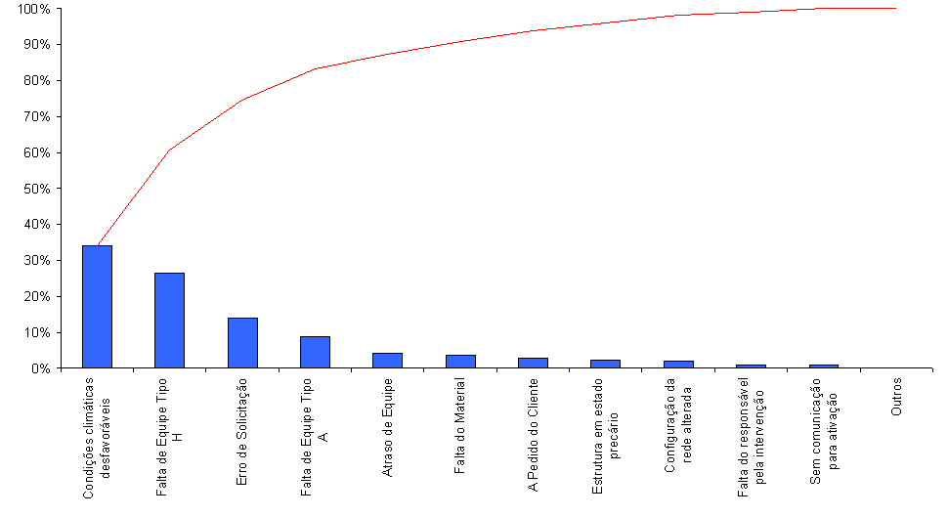
Figura 3 – Principais motivos de não ativações.
  - aumento do número de não ativações
Com a padronização dos motivos de não ativações de desligamentos programados, tomamos as seguintes ações visando a redução: controle do processo através de indicadores; visibilidade do problema (divulgações semanais e mensais); controle de usuários para acesso ao sistema; treinamentos; m elhorias no sistema; pesquisa dos serviços que podem ser realizadas com condição climática desfavorável e padronização dos mesmos.

  - PADRONIZAÇÃO DOS AVISOS DE DESLIGAMENTO
Para a padronização do processo de aviso de desligamentos programados, os avisos das interrupções programadas devem atender os procedimentos definidos pela resolução [3], conforme segue:
a) unidades consumidoras atendidas em tensão superior a 1 kV e inferior a 230 kV, com demanda contratada igual ou superior a 500 kW: os consumidores deverão receber o aviso por meio de documento escrito e personalizado, com antecedência mínima de 5 (cinco) dias úteis em relação à data da interrupção;
b) unidades consumidoras atendidas em tensão inferior a 69 kV e que prestem serviço essencial: os consumidores deverão receber o aviso por meio de documento escrito e personalizado, com antecedência mínima de 5 (cinco) dias úteis em relação à data da interrupção;
c) nas unidades consumidoras onde existam pessoas usuárias de equipamentos de autonomia limitada, vitais à preservação da vida humana e dependentes de energia elétrica, os consumidores deverão ser avisados de forma preferencial e obrigatória, por meio de documento escrito e personalizado, com antecedência mínima de 5 (cinco) dias úteis em relação à data da interrupção, desde que efetuem o cadastro da unidade consumidora na concessionária para receberem esse tipo de serviço;
d) unidades consumidoras atendidas em tensão igual ou inferior a 1 kV e que exerçam atividade comercial ou industrial: os consumidores deverão receber o aviso por meio de documento escrito e personalizado, com antecedência mínima de 3 (três) dias úteis em relação à data da interrupção, desde que efetuem o cadastro da unidade consumidora na concessionária para receberem esse tipo de serviço; e
e) outras unidades consumidoras: os consumidores deverão ser avisados por meios eficazes de comunicação de massa ou, a critério da concessionária, por meio de documento escrito e personalizado, informando a abrangência geográfica, com antecedência mínima de 72 (setenta e duas) horas em relação ao horário de início da interrupção.
Quanto ao aviso dos desligamentos por escrito, padronizamos e centralizamos este processo, atendendo a resolução [3] com eficiência.
Quando as solicitações de pedido de liberação da rede são aprovadas pela Divisão de Programação, o sistema automaticamente identifica os clientes que devem receber os avisos por escrito e salva num formulário para a empresa que efetua a emissão das faturas. Esta, por sua vez, imprimi os avisos e envia para as Superintendências Regionais, que providenciam a entrega para os clientes. Como os avisos são protocolados, se tem o controle e a garantia da entrega.
Já os avisos das interrupções programadas através dos meios de comunicação de massa estão a cargo das Superintendências Regionais. Ressalta-se que este processo não está padronizado, além de não se ter a garantia do cumprimento da resolução [3], visto que nem todas as regionais possuem contratos com os meios de comunicação.
Outra questão é que de acordo com as pesquisas internas e da ABRADEE, o índice referente ao item “Aviso antecipado no caso de desligamento programado” vem apresentando uma queda, o que compromete a eficiência dos avisos por jornais e/ou rádios.
Neste sentido definimos as seguintes ações para padronização dos avisos dos Desligamentos Programados: apurar o cenário atual do processo de aviso dos desligamentos programados; analisar os custos e os benefícios das propostas de padronização dos avisos; padronização do processo de aviso dos desligamentos programados; garantir a eficiência das metodologias implementadas com acompanhamento e análise mensal, através de pesquisas amostrais.
A proposta é avaliar alternativas para padronizar o processo de aviso das interrupções programadas através dos meios de comunicação de massa, visando melhorar a sua eficiência.
O foco principal será a Superintendência Metropolitana por apresentar o menor percentual de satisfação, além de possuir o maior número de consumidores.
Foram orçados em 2008 os seguintes valores para aviso das interrupções programadas através dos meios de comunicação de massa, por Superintendência Regional, conforme Fig. 3(a) e 3(b).

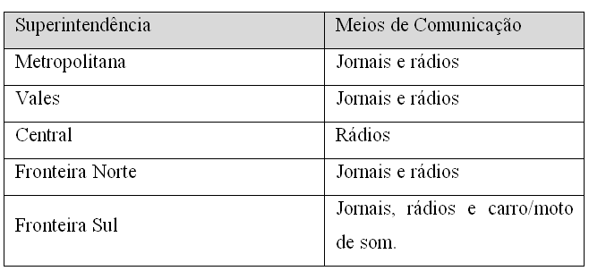
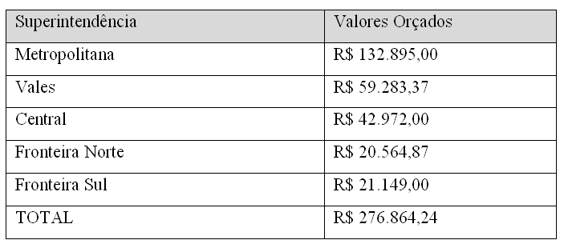
Figura 3(a). Valores orçados Figura 3(b). Meios de comunicação utilizados

Na pesquisa da ABRADEE de 2007 foi verificado o percentual de clientes que já foram avisados sobre os desligamentos; por qual meio de comunicação foram comunicados e qual o meio preferencial para os avisos. A seguir são apresentados os resultados obtidos através da pesquisa ABRADEE de 2007 por Superintendência Metropolitana Fig. 4(a) e 4(b).
Figura 4 (a). Aviso antecipado de desligamento

Figura 4 (b). Verificar se o cliente já foi avisado antecipadamente.

Analisando a pesquisa ABRADEE, verifica se na Fig. 5 os meios de comunicação de aviso de desligamento que são preferenciais pelo aviso na opinião do cliente.

Figura 5. Meios de comunicação preferenciais pelo cliente.

Com exceção da Superintendência Metropolitana que o meio preferencial dos avisos é carta individual por escrito, as demais são a comunicação pelo rádio. Assim, verifica-se uma oportunidade de melhorar o meio de comunicação em uso na Superintendência Metropolitana, a qual possui o menor índice de satisfação na pesquisa da ABRADEE e o maior número de consumidores.
Para isto, realizamos uma pesquisa com uma amostra (410 entrevistados) maior do que a usada pela ABRADEE (99 entrevistados), confirmando se assim os meios preferenciais de aviso.
Para análise das alternativas de padronização dos avisos das interrupções programadas, considerou-se que em média são solicitados 12.000 desligamentos programados, atingindo 600.000 consumidores ano na Superintendência Metropolitana, dentro dos prazos legais da resolução [3].
Para o aviso de consumidores utilizando se carro/moto de som, considerando que são realizados 12.000 desligamentos ano e o preço médio de R$ 20,00 reais por hora para os avisos das interrupções programadas através de carro/moto, estima-se um custo de R$ 240.000,00 com este meio de comunicação.
Já para o aviso por carta, na tabela 1 constam os custos unitários de aviso das interrupções programadas através de emissão de carta:
Tabela 1. Custos por tipo de carta.
Custo Unitário para Aviso | Carta Não Protocolada | Carta Protocolada
Impressão | R$ 0,08 | R$ 0,08
Entrega | R$ 0,21 | R$ 2,30
TOTAL | R$ 0,29 | R$ 2,38

Considerando que são desligados em média 600.000 consumidores, verificamos na tabela 2 a seguir a comparação dos preços para avisos dos desligamentos programados para os consumidores da Superintendência Metropolitana:

Tabela 2. Custos por tipo de aviso.

Superintendência Metropolitana | Custo Atual - Ano | Custo do Aviso por Carta Não Protocolada | Custo do Aviso por Carro/Moto de Som
TOTAL | R$ 132.895,00 | R$ 174.000,00 | R$ 240.000,00

Entre estas duas opções, o melhor custo benefício é o aviso através de carta não protocolada. Assim, o valor se aproxima do orçado através de jornais e rádios, que é de R$ 132.895,00, porém com uma melhor eficiência.
- RESULTADO
Com o inicio das ações em Dezembro de 2007, focando para a redução do índice de não ativações, podemos verificar já em 2008 os excelentes resultados deste trabalho técnico, o qual esta apresentado na Fig . 6 ressalta se que os dados são até meados de abril de 2008.
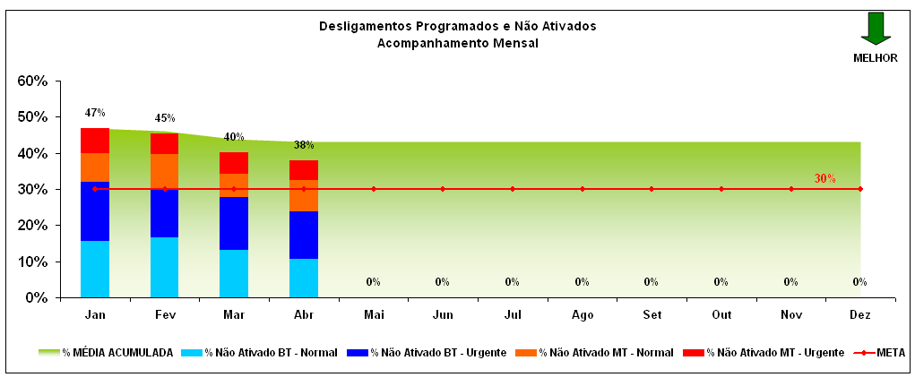
Figura 6. Índices de Não Ativações de desligamentos programados após a implementação das ações.

Para a definição do meio de aviso padrão na Superintendência Metropolitana verificamos que a melhor opção é o aviso das interrupções através de carta não protocolada, por apresentar um custo razoável e ter uma maior eficiência, além de atender plenamente os requisitos da resolução [3]. Outro ganho indireto é o alivio do pessoal envolvido na Superintendência, que se envolve com a impressão dos documentos, conferência dos mesmos e envio aos meios de comunicação. Além disto espera se uma melhora na pesquisa da ABRADEE.
- CONCLUSÃO
Com este trabalho técnico estamos conseguindo reduzir o índice de desligamentos não ativados na AES Sul, o que alem de direcionar melhor os recursos envolvidos, reduz as solicitações de urgência e emergência, qualifica o setor, padroniza as ações para aviso dos consumidores e atende a resolução [3].
Os resultados alcançados internamente dentro da AES Sul, já superam as expectativas quanto aos índices de não ativações e o andamento da implementação do aviso por carta.
Estas ações buscam também uma maior percepção por parte do cliente o qual avaliara através da pesquisa ABRADEE seu índice de satisfação junto a empresa e suas ações. Na AES Sul os resultados foram considerados extremamente satisfatórios.
- REFERÊNCIAS BIBLIOGRÁFICAS
- AES Sul Distribuidora Gaúcha de Energia S.A; SULOPS 001 Intervenções Programadas no Sistema de Distribuição, de 08 de agosto de 2005, São Leopoldo – RS
- AES Sul Distribuidora Gaúcha de Energia S.A; SULOPS 01 Operação do Sistema Elétrico, de 24 de dezembro de 2004, São Leopoldo – RS.
- Agência de Nacional de Energia Elétrica (ANEEL), Resolução número 024, de 27 de janeiro de 2000.

